欧阳自远解释美阿波罗登月旗帜飘舞之谜(图)

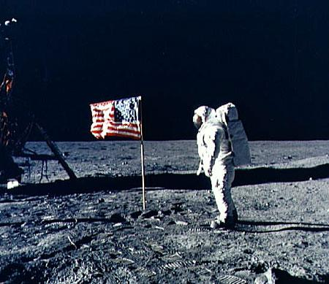
阿波罗11号宇航员奥尔德林在月球上和美国国旗合影(来源：美国宇航局网站/新浪科技配图)
新华网贵阳6月20日电 (记者 何云江 黄歆) “一些人认为美国旗帜不可能在月表的真空环境里‘随风’飘扬，从而断定登月的录像和照片是在实验室假造的，殊不知正是这反常细节证明了其真实性。”中国科学院院士、中国探月工程首席科学家欧阳自远近日在贵阳举行的一次报告会上，向听众解释了“阿波罗登月”的美国国旗在月球表面飘舞之谜。
据了解，“阿波罗登月”是历史最长、规模最大、投资最多、最富传奇性的人类对太空的探险活动。1961年5月，美国正式宣布实施该项计划，历时10年多时间，于1972年12月底完成整个登月计划。然而，长期以来，一些学者根据登月照片和录像中美国国旗在月球上飘舞的情况以及其他一些奇异现象，认为美国人从未到达过月球，理由是月球上没有空气就没有风，国旗就不可能飘起来。
欧阳自远指出，上述“造假”猜测看起来很有道理，实际上却毫无根据。照片上美国国旗飘舞，恰恰是“阿波罗”成功登月的“真实写照”。宇航员在月表插下旗杆时，可能用力过猛，瞬间松手造成旗杆左右摇摆。由于月球表面是真空环境，没有空气摩擦的阻力作用，旗杆的摆幅较大而持久，从而带动上部的旗帜抖动，给人以“飘扬”之感。
据了解，“阿波罗计划”共进行了6次载人登月，先后有12名宇航员踏上月面，进行各类探测，取回381.7千克月球样品，充分展示了人类探索宇宙的巨大能力。

